2016年浙江大学海洋学院第四届暑期夏令营圆满落幕
七月的舟山，绿草如茵；七月的浙大，热情洋溢。就在这样一个暖风微抚、阳光明媚的夏日，浙江大学海洋学院舟山校区里，一年一度的第四届优秀大学生暑期夏令营拉开了精彩的帷幕！此次夏令营吸引到了来自全国各个高校的近100名对海洋有兴趣、未来有志于海洋事业的年轻人。
7月5日晚上7点，高歌响起，来自五湖四海的优秀大学生齐聚智海楼参加破冰晚会。从了解求是文化到一局局“破冰”，一颗颗团结的心蓬勃跳动，一张张可爱的面盘自信感人，那悦耳的歌声，优美的团姿，饱满的精神……各式各样新颖独特的团队展示，让整个会场欢呼不断，在学姐学长的答疑下，破冰晚会画下了圆满的句号。
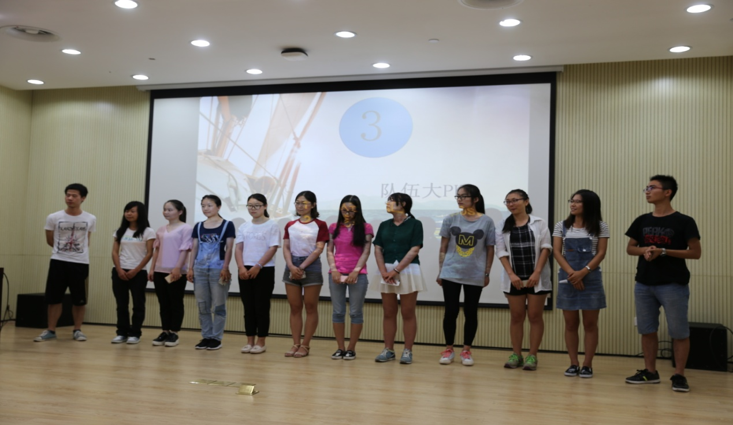
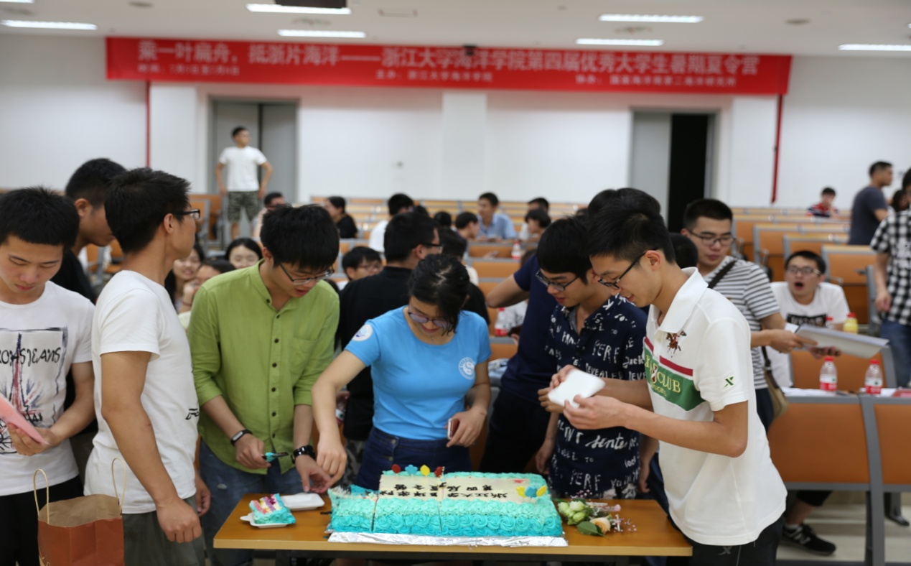
7月6日上午，在智海楼145室，学院举行了隆重的开营仪式，浙江大学校长助理、浙江大学海洋学院院长陈鹰教授，各研究所所长，教学管理部、学生思政工作部相关工作人员以及学生代表出席了本次开营仪式。从陈鹰院长语重心长地致辞到各研究所所长深入浅出的前沿讲座，从学生工作部门的耐心讲解到学长眼中的海洋学院，营员们对学院规规模、办学力量、奖助体系、学生活动等有了更进一步的了解，对海洋学院有了更深的向往。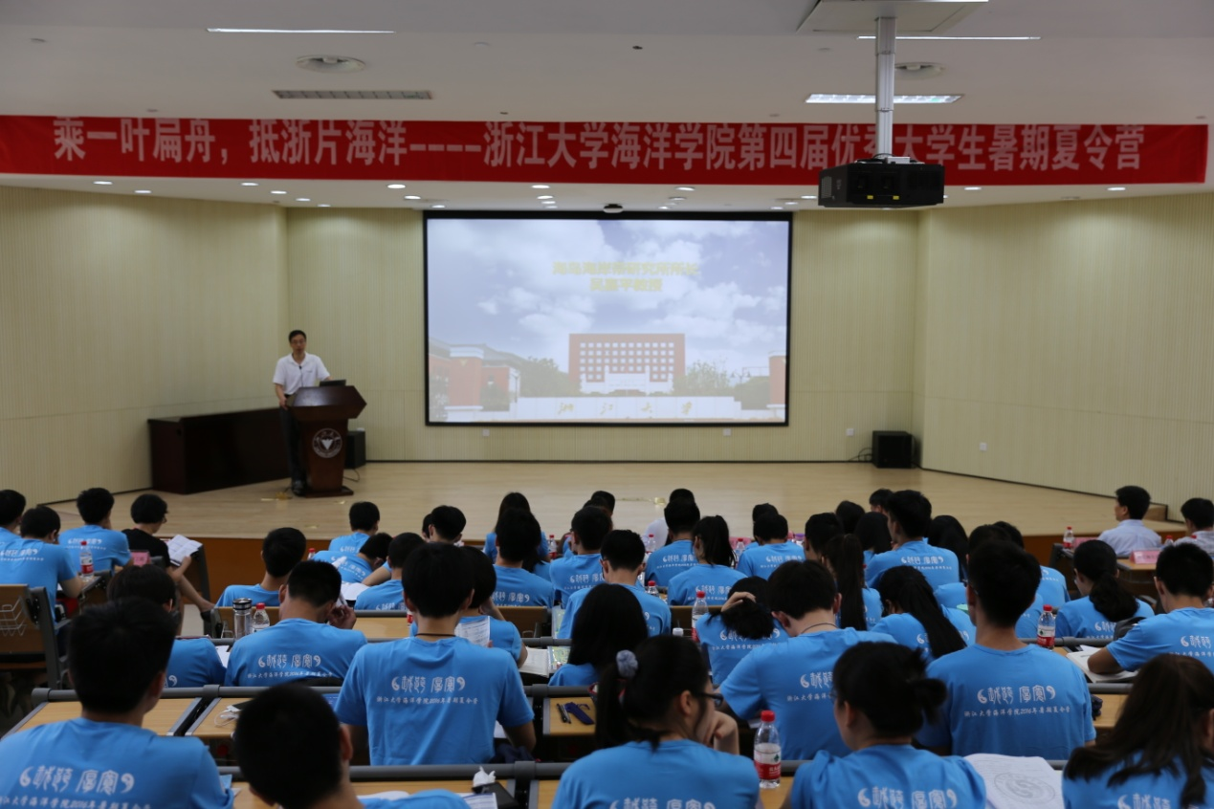
7月6日下午营员们分别入营，与各所老师进行了更具针对性的交流。各研究所老师分别介绍了研究所的科研工作和教职员工、研究方向和工作内容。营员们就自己感兴趣的方面踊跃地向老师提问，包括老师目前的研究课题、专业契合度、不同研究方向能力要求等等。通过与导师的面对面交流，营员们深入了解的所在学科的基本情况，老师也对各位同学有了初步认识。
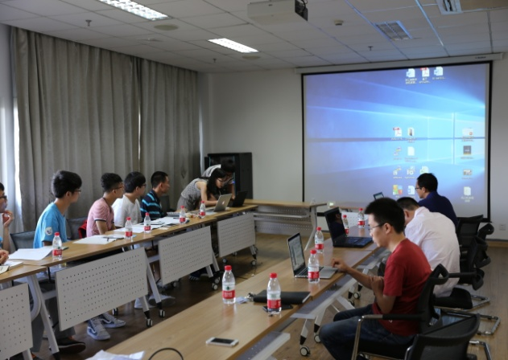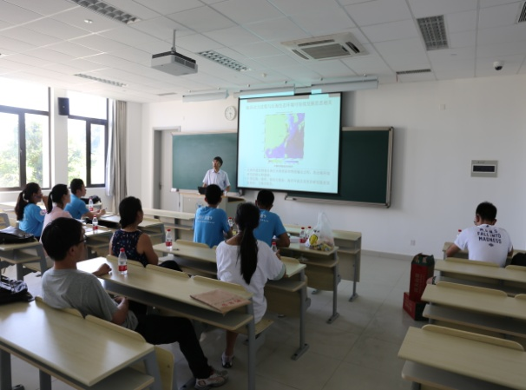
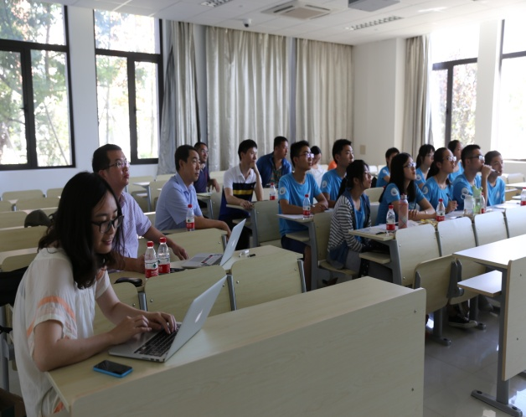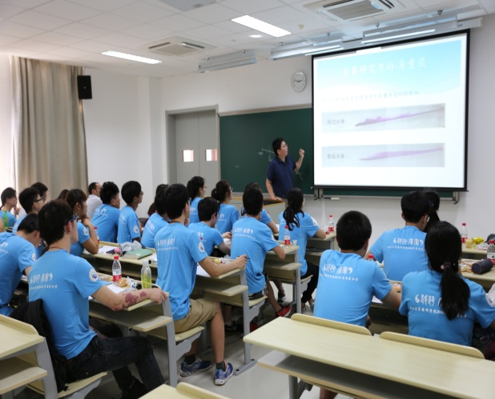
交流会结束后，营员们在学长们的带领下参观本研究所实验室以及海洋学院舟山校区。大家登启真塔，唱浙大校歌，彼此更为熟悉。
7月8日本次夏令营所有营员共同前往国家海洋局第二海洋研究所进行参观。负责招生的薛冰老师向同学们介绍了二所发展历史、海洋科技成果以及研究生待遇等情况，带领大家参观二所的实验室和仪器装备等；最后在热烈的掌声中结束进行了闭幕仪式。
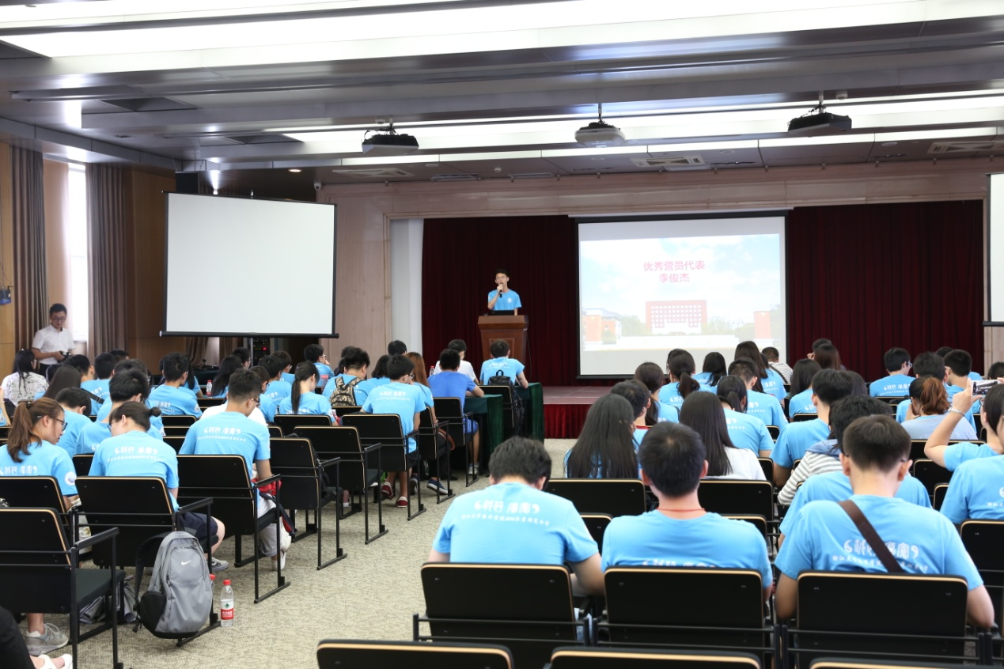
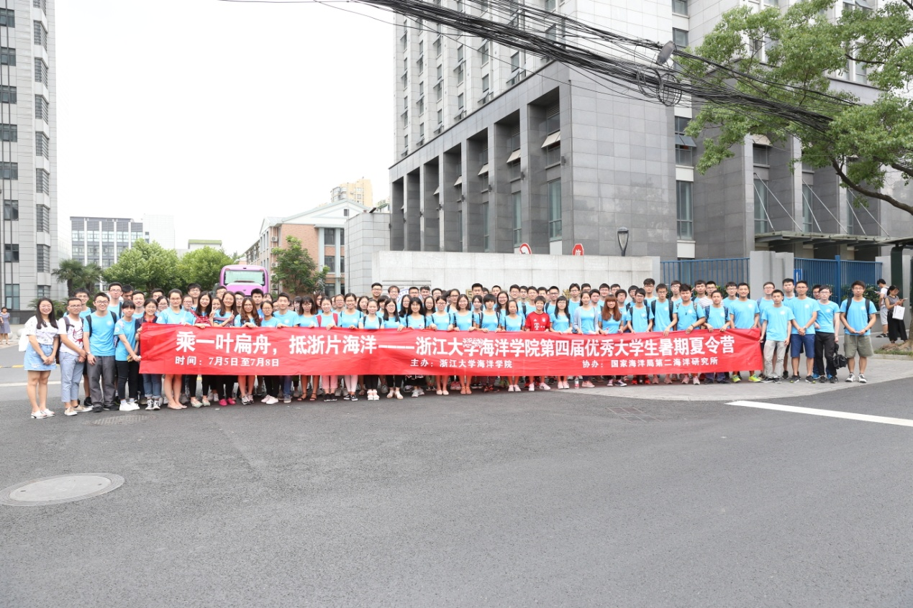
至此，为期4天的海洋学院夏令营圆满地落下了帷幕，几天的相处，让这些来自全国各地五湖四海的同学们相识相知，建立起了深厚的友谊，遇到了学识渊博、和蔼可亲的导师，让大家了解浙大海洋学院这个大家庭的温馨，也见识到了浙大包容万象的风采，

